CentOS + Mysql环境搭配

准备：安装VMware、下载CentOS镜像、mysql安装包

1. VMware安装Centos
2. 右上角--新建虚拟机--典型--下一步

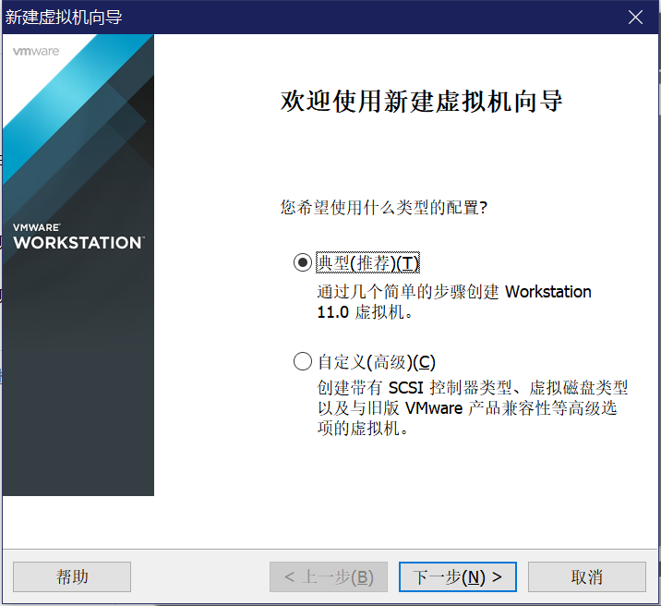

1. 下一步--稍后安装

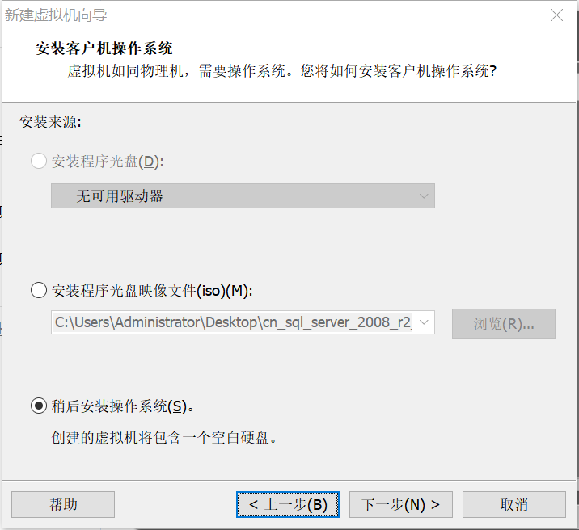

1. Linux----CentOS（版本根据自己的镜像选择）

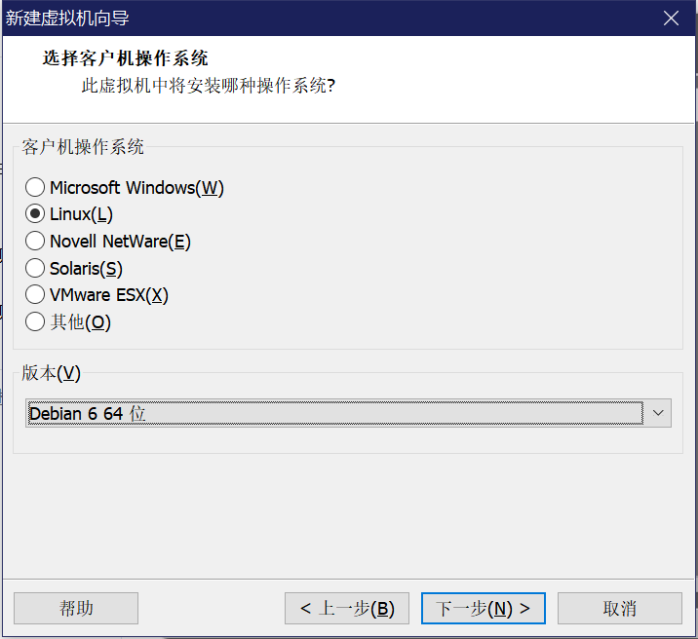

5、位置为存放镜像的位置

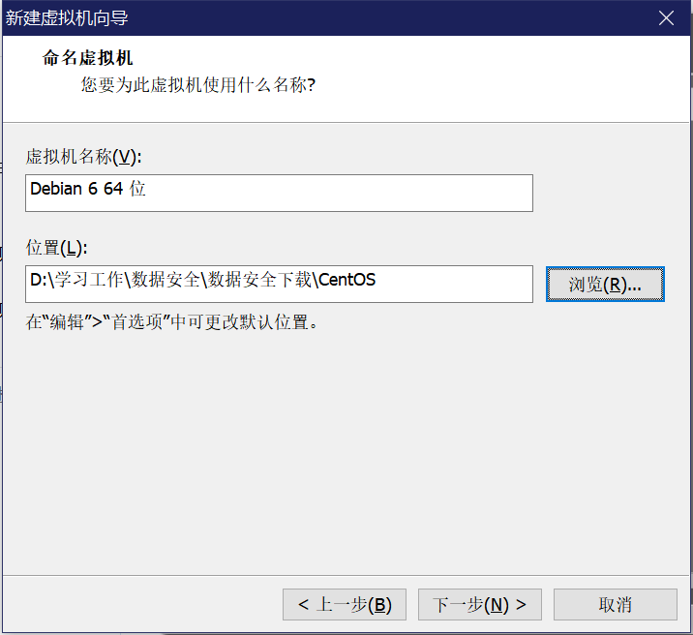

1. 容量设置

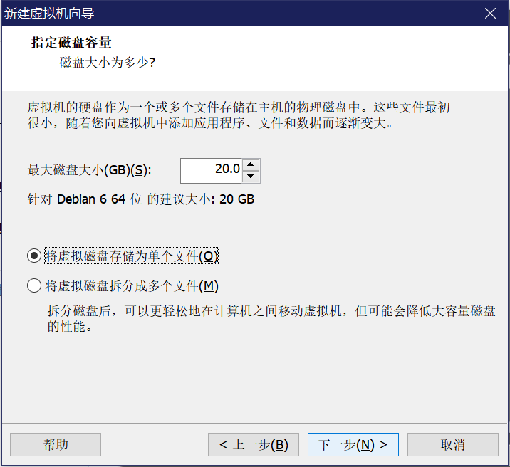

1. 自定义硬件---使用ISO镜像文件（选择CentOS镜像）---关闭---下一步

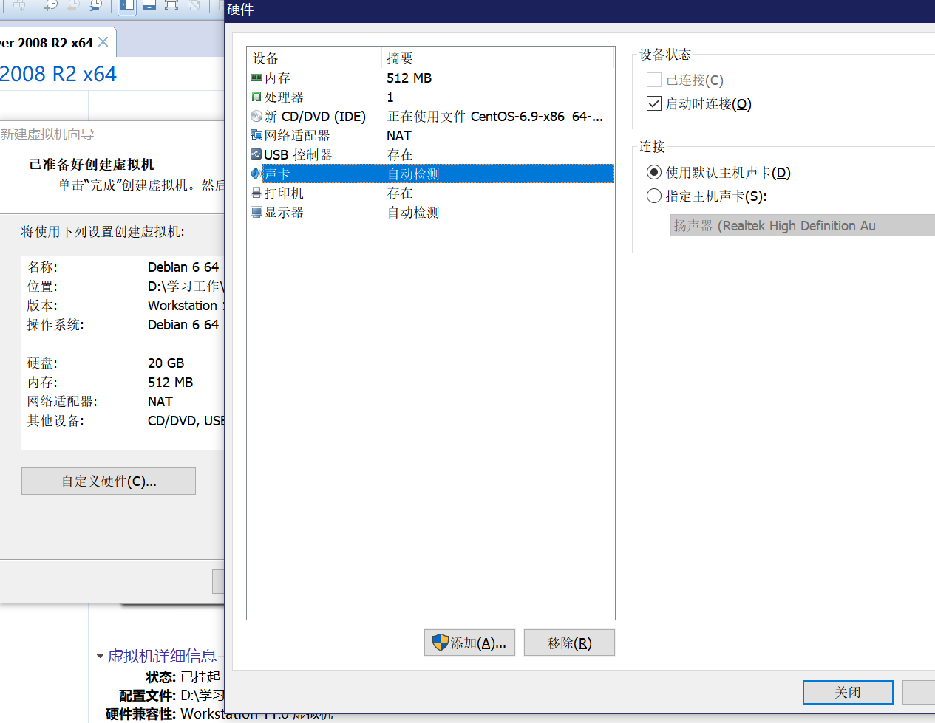

1. 完成后开启虚拟机

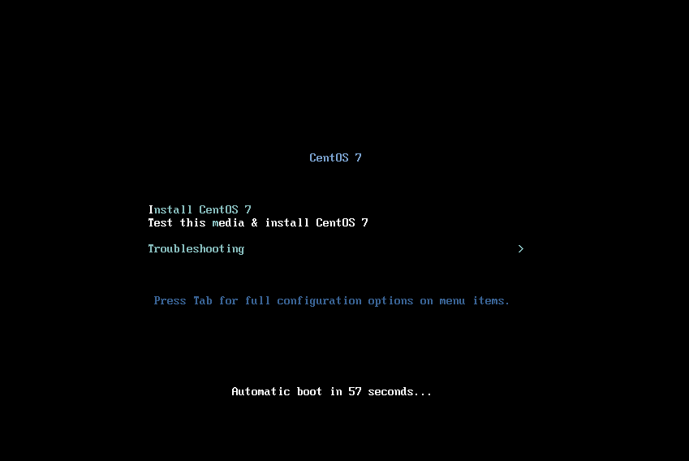

1. 选择语言--键盘--时间

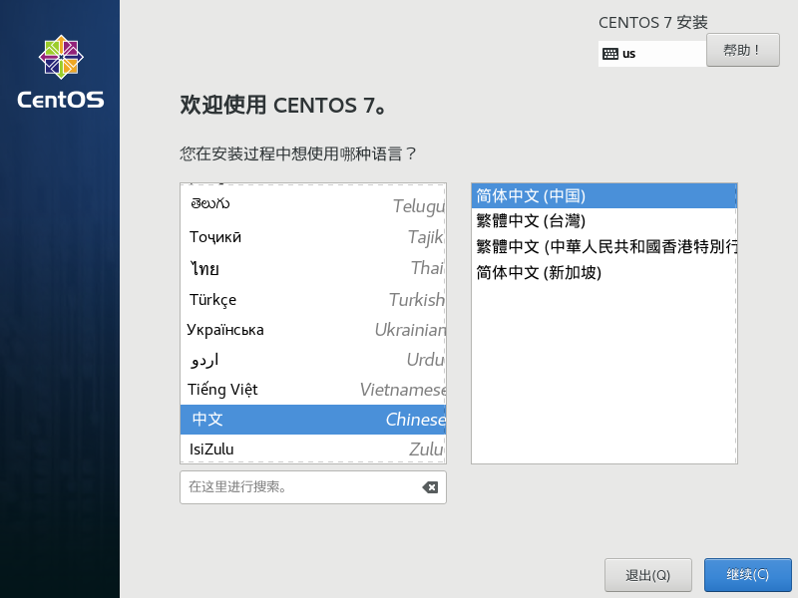

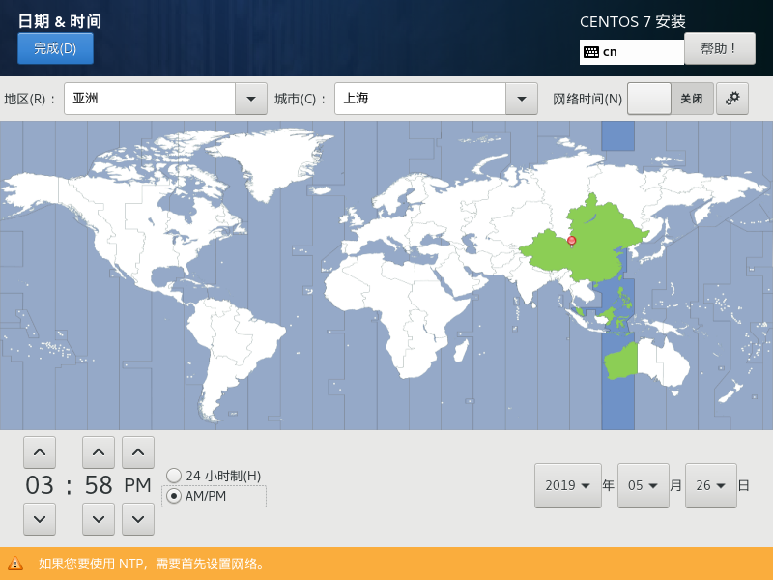

10、软件选择--带GUI--完成

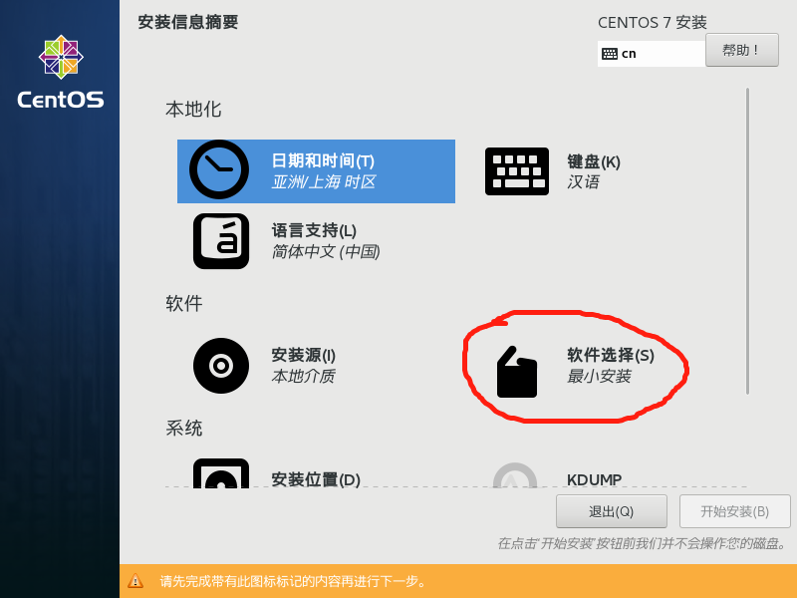

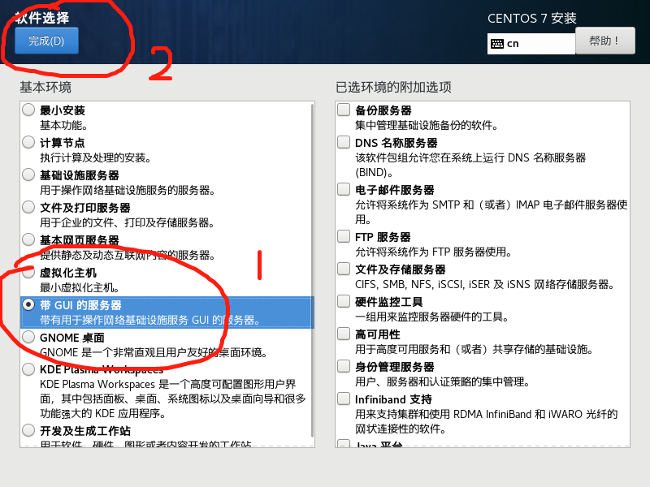

1. 安装位置--自动分区省心

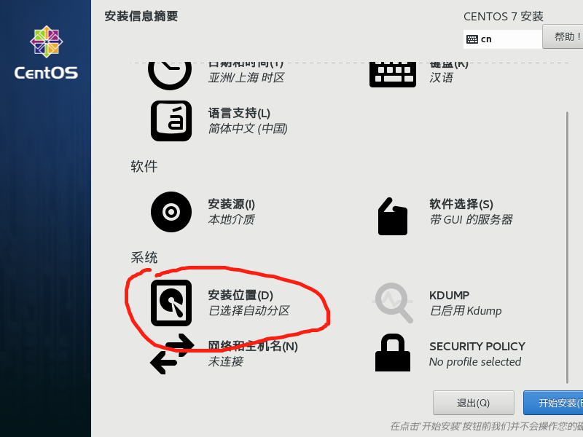

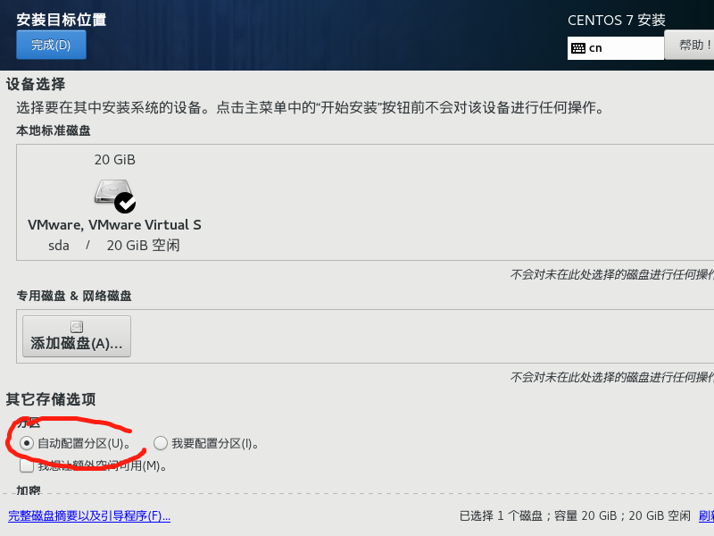

1. 安装

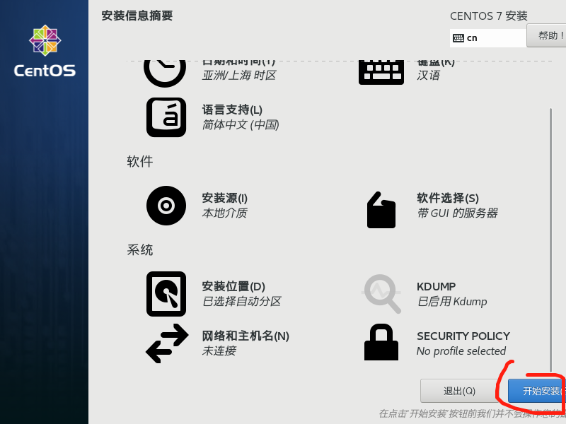

1. 设置ROOT密码（自定义）

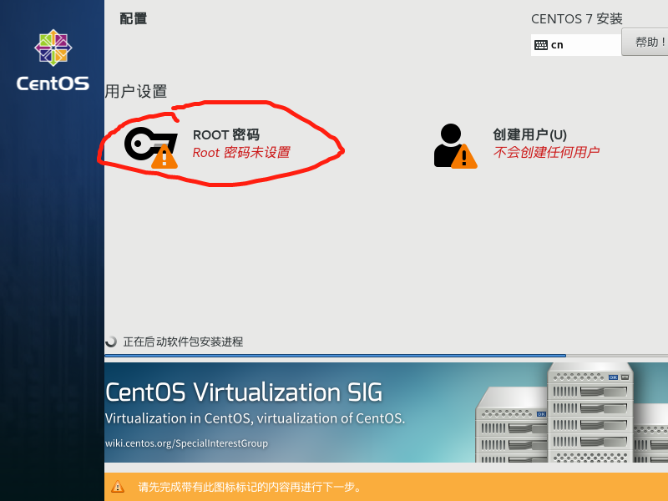

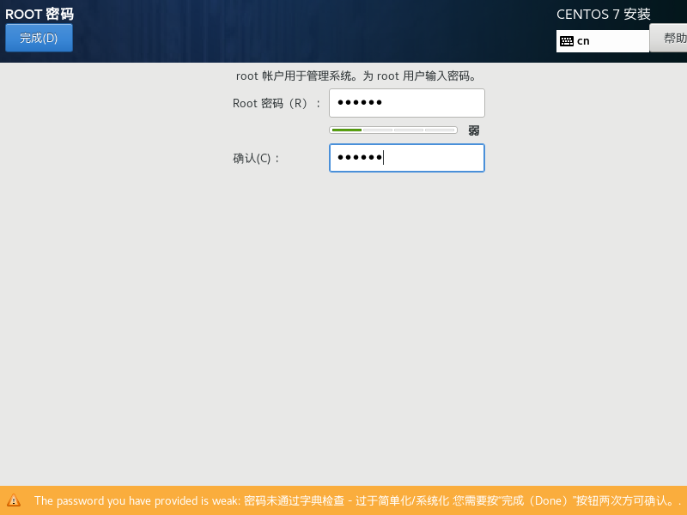

1. 等了很久---重启

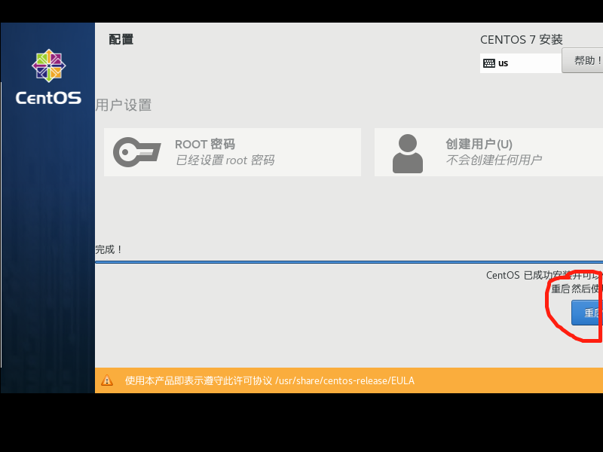

14、点击LICENSE INFORMATION---同意协议

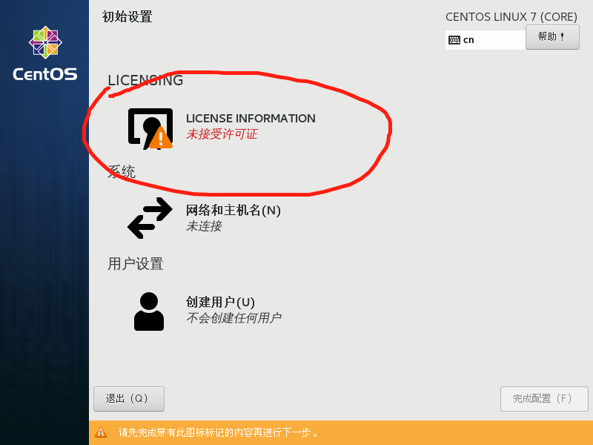

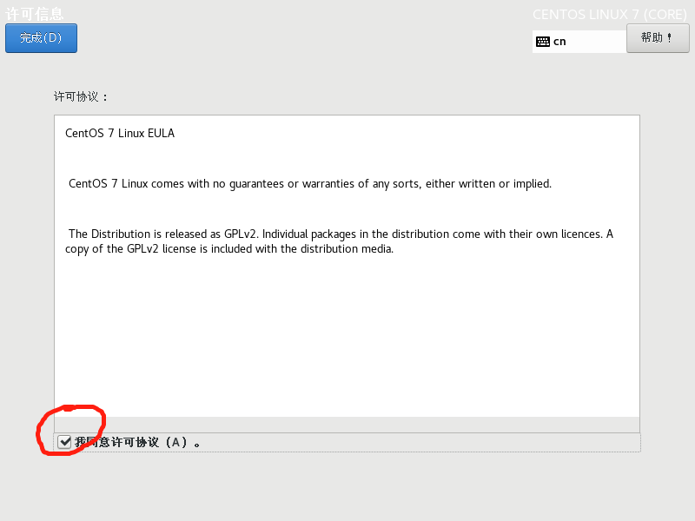

1. 设置网络---打开网络---完成------完成配置

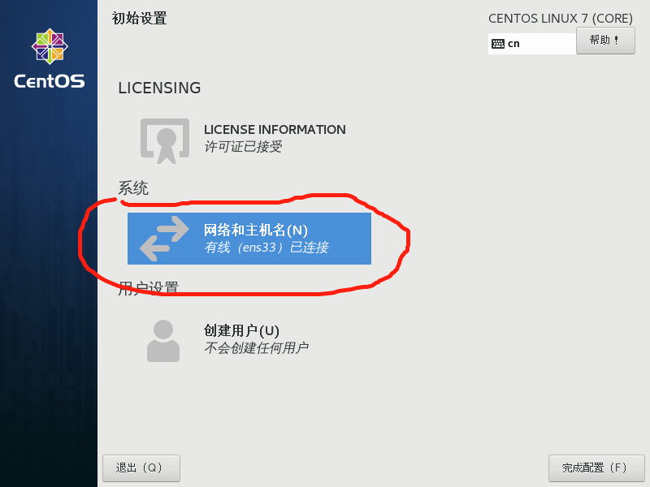

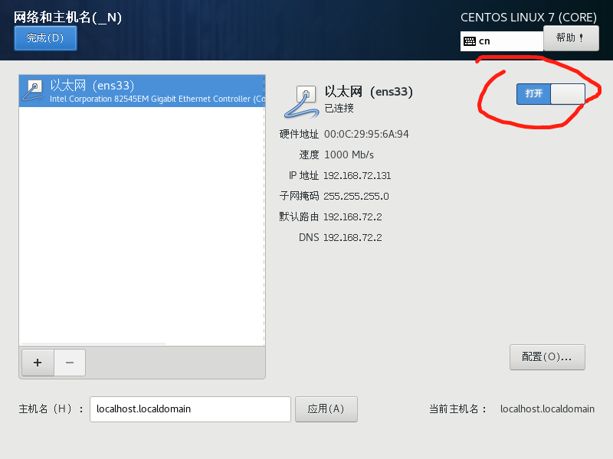

16、进入界面----一连串的设置后（默认前进）-----用户名设置

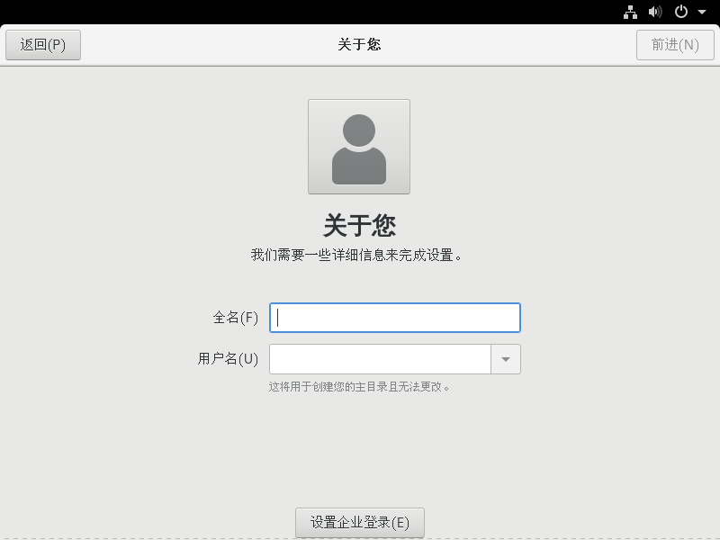

1. 设置后进入界面

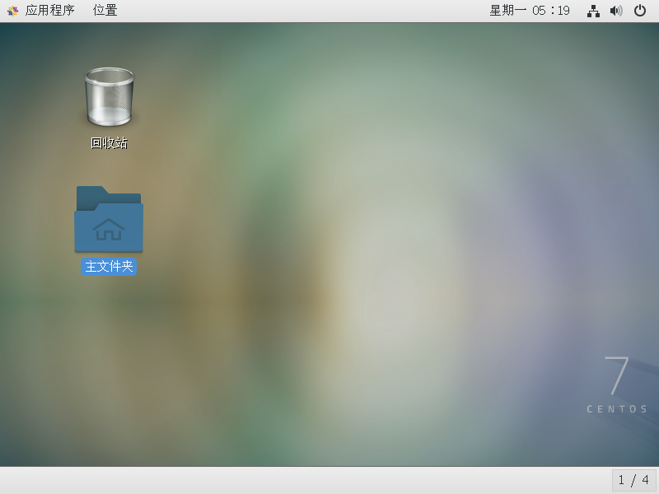

1. 打开终端
2. 下载sql文件+安装

# wget <http://repo.mysql.com/mysql-community-release-el7-5.noarch.rpm>

# rpm -ivh mysql-community-release-el7-5.noarch.rpm

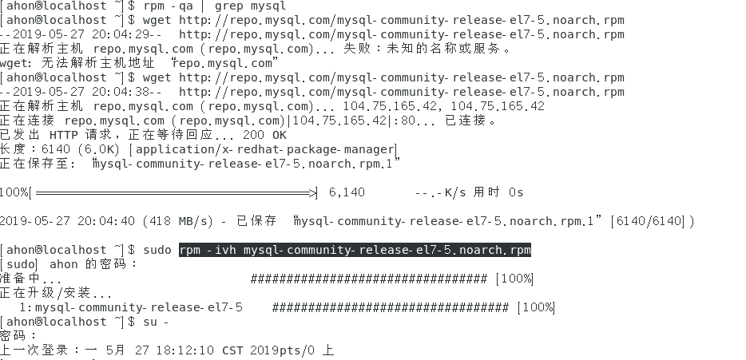

1. 安装SQL

# sudo yum install mysql-server（选Y）

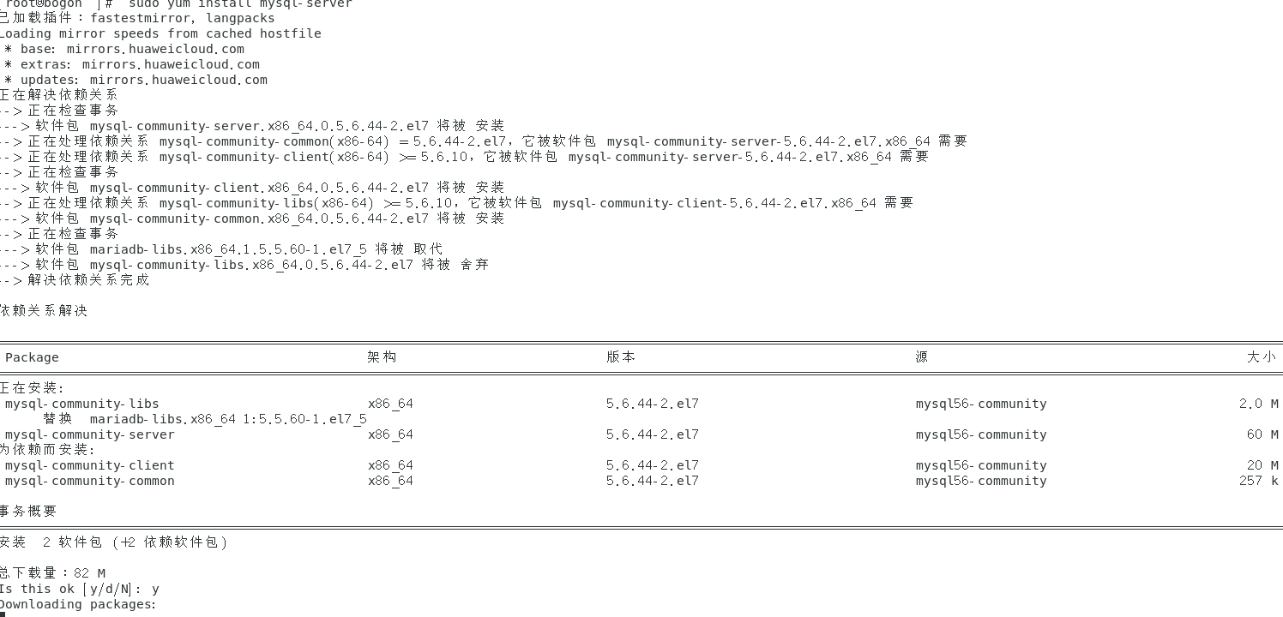

3、先修改SQL密码

# mysql -u root

如果报错



用命令：

# sudo chown -R openscanner:openscanner /var/lib/mysql

如果继续报错



则使用：#chown root /var/lib/mysql/

#ll

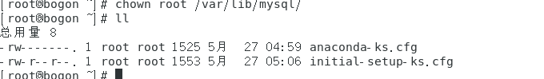

1）更改文件拥有者 (chown )   
[root@linux ~]# chown 账号名称 文件或目录   
2） 改变文件的用户组用命令 chgrp   
[root@linux ~]# chgrp 组名 文件或目录   
3）对于目录权限修改之后，默认只是修改当前级别的权限。如果子目录也要递归需要加R参数 Chown -R : 进行递归,连同子目录下的所有文件、目录

3、修改完后重启

#service mysqld restart

#mysql -u root

mysql > use mysql;

mysql > update user set password=password('123456') where user='root';

mysql > exit;

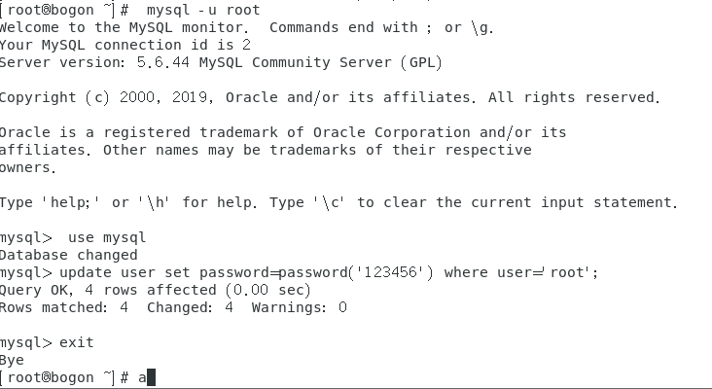

重启后生效：service mysqld restart

Ps：如果出现

“Access denied for user 'root'@'localhost' (using password: NO)”



解决方法：查找他的密码---使用密码登录

Localhost：grep 'temporary password' /var/log/mysqld.log

Localhost: mysql -uroot -p.?nbpO4rHJ+m

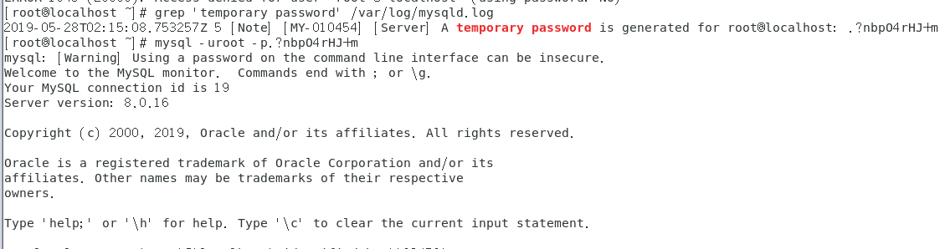

进入SQL后修改安全等级后修改密码(末尾符号不要省略)

mysql> set global validate_password.policy=0;

MySQL>set alter user 'root'@'localhost' identified by '123456';

Mysql>set global validate_password.length=1;

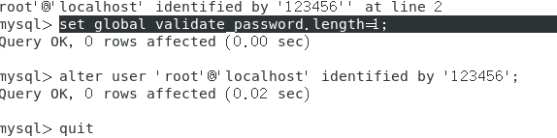

推出后重新登陆即可

4、查找数据编码格式是否为UTF-8,设置为utf-8

>show variables like "%char%";

>set names utf8;

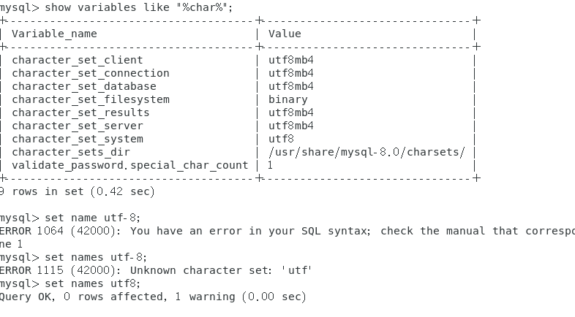

1. 测试数据库

>show datebase;

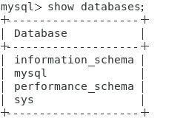

>create database test charset='utf8';

>show databases;

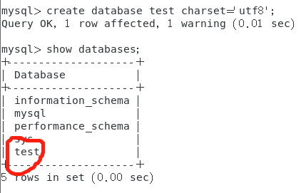

>use sys;(选用一个数据库)

> show tables;

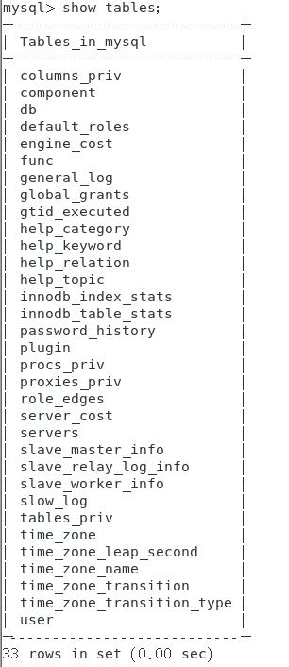

配置完成。。

注意事项：

1. yum安装前要配置好网络：
2. 如果数据库拒绝访问则修改他的policy